МІНІСТЕРСТВО ОСВІТИ І НАУКИ УКРАЇНИ
НАЦІОНАЛЬНИЙ ТЕХНІЧНИЙ УНІВЕРСИТЕТ УКРАЇНИ
«КИЇВСЬКИЙ ПОЛІТЕХНІЧНИЙ ІНСТИТУТ
ІМЕНІ ІГОРЯ СІКОРСЬКОГО»

КАТЕДРА ОБЧИСЛЮВАЛЬНОЇ ТЕХНІКИ

Алгоритми та методи обчислень

Лабораторна робота №1

«Поняття алгоритму. Задавання алгоритмів у вигляді блок-схем»

Виконав:
студент групи ІО-32
Крадожон М.
Перевірив(-ла):
Порєв В.

Київ – 2023
Лабораторна робота №1
Тема: «Поняття алгоритму. Задавання алгоритмів у вигляді блок-схем»
Мета: Навчитися створювати блок-схеми лінійного алгоритму; розгалу-женого алгоритму та циклічного алгоритму за допомогою редактора блок-схем afce або іншого довільного редактора.
Завдання: Відповідно до варіанту завдання розробити блок-схеми обчислення виразів для лінійного алгоритму, алгоритму, що розгалужується та циклічного алгоритму. У відповідності до блок-схеми створити програму обчислення виразу алгоритмічною мовою, узгодженою з викладачем.
Варіант: 15
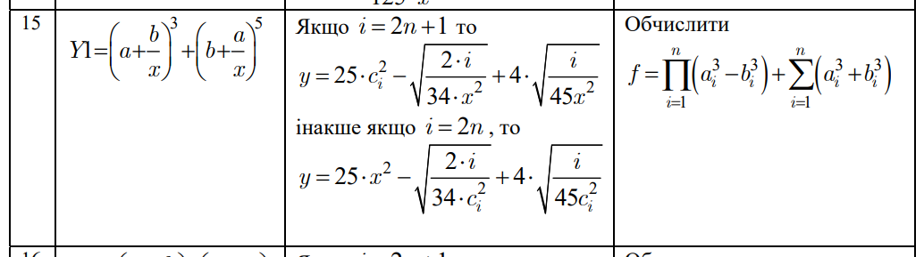
Блок-схеми алгоритмів:
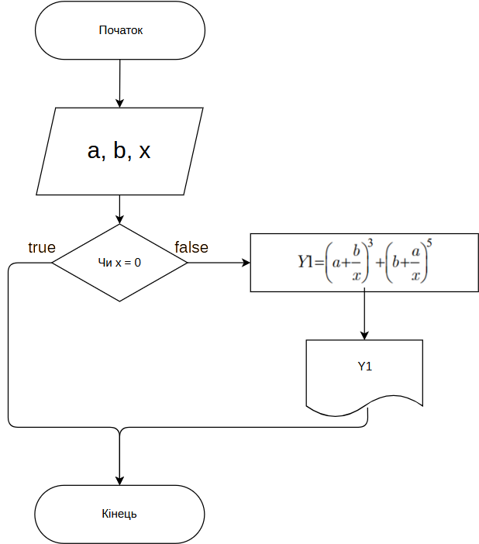

рис. 1. Лінійний алгоритм

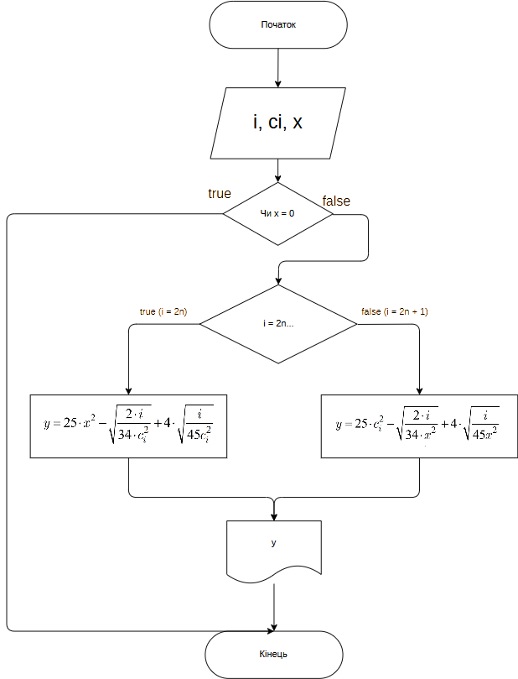
%3CmxGraphModel
рис 2. Алгоритм, що розгалужується

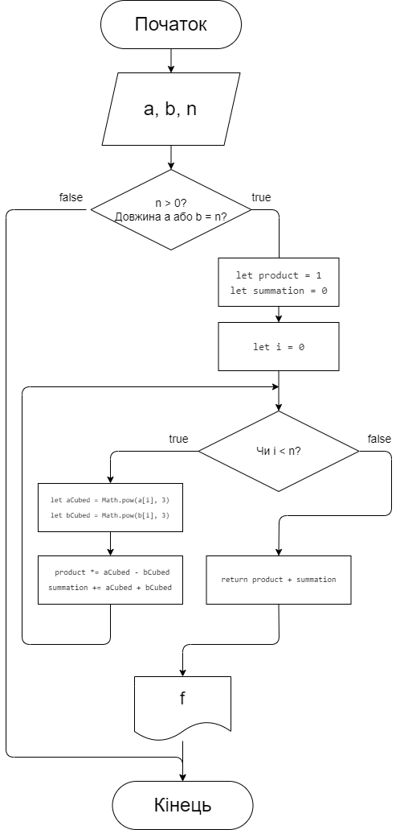
рис 3. Циклічний алгоритм

Код програми:
Алгоритми
const computeY1 = ({
a,
b,
x
}: {
a: number
b: number
x: number
}):
| number
| {
type: 'info' | 'error'
title: string
message: string
} => {
if (x === 0) {
return {
type: 'error',
title: 'Помилка',
message: 'x не може дорівнювати 0'
}
}
return Math.pow(a + b / x, 3) + Math.pow(b + a / x, 5)
}

console.log(computeY1({ a: 1, b: 2, x: 1 }))

export { computeY1 }

const computeY = ({ i, ci, x }: { i: number; ci: number; x: number }) => {
if (x === 0) {
return {
type: 'error',
title: 'Помилка',
message: 'x не може дорівнювати 0'
}
}
if (i % 2 === 1) {
// i = 2n + 1 (непарне)
return (
25 * ci ** 2 -
Math.sqrt((2 * i) / (34 * x ** 2)) +
4 * Math.sqrt(i / (45 * x ** 2))
)
} else {
// i = 2n (парне)
return (
25 * x ** 2 -
Math.sqrt((2 * i) / (34 * ci ** 2)) +
4 * Math.sqrt(i / (45 * ci ** 2))
)
}
}

export default computeY

const calculateF = ({
n,
a,
b
}: {
n: number
a: number[]
b: number[]
}):
| number
| {
type: 'info' | 'error'
title: string
message: string
} => {
if (n <= 0) {
return {
type: 'error',
title: 'Помилка',
message: 'n має бути більше 0'
}
}
if (a.length !== n || b.length !== n) {
return {
type: 'error',
title: 'Помилка',
message: 'Довжина масивів a та b має бути рівною n'
}
}

let product = 1
let summation = 0

for (let i = 0; i < n; i++) {
const aCubed = Math.pow(a[i], 3)
const bCubed = Math.pow(b[i], 3)
product *= aCubed - bCubed
summation += aCubed + bCubed
}

return product + summation
}

export default calculateF

Програма та графічний інтерфейс
main.tsx

import React from 'react'
import ReactDOM from 'react-dom/client'
import { createBrowserRouter, RouterProvider } from 'react-router-dom'

import OutletComponent from './components/outlet.tsx'
import BranchingPage from './pages/branching.tsx'
import LinearPage from './pages/linear.tsx'
import LoopingPage from './pages/looping.tsx'

import './index.css'

const router = createBrowserRouter([
{
path: '/',
element: <OutletComponent />,
children: [
{
path: 'linear',
element: <LinearPage />
},
{
path: 'branching',
element: <BranchingPage />
},
{
path: 'looping',
element: <LoopingPage />
}
]
}
])

ReactDOM.createRoot(document.getElementById('root')!).render(
<React.StrictMode>
<RouterProvider router={router} />
</React.StrictMode>
)

// Use contextBridge
window.ipcRenderer.on('main-process-message', (_event, message) => {
console.log(message)
})

outlet.tsx
import { Outlet } from 'react-router'

import Sidebar from './sidebar/sidebar'

function OutletComponent() {
return (
<div className="flex h-screen">
<Sidebar />
<Outlet />
</div>
)
}

export default OutletComponent

sidebar.tsx
import PathButton from './path-button'
function Sidebar() {
return (
<aside
className="flex h-screen w-1/4 flex-col justify-between bg-gray-200 p-4 dark:border-r dark:border-stone-800 dark:bg-neutral-950"
aria-label="Sidebar Navigation"
>
<div>
<h1 className="text-center text-xl font-bold dark:text-gray-200">
Алгоритми
</h1>

<nav
aria-label="Algorithm Categories"
className="mt-4 flex flex-col gap-y-3"
>
<PathButton path="linear">Лінійні</PathButton>
<PathButton path="branching">Розгалуджувальні</PathButton>
<PathButton path="looping">Циклічні</PathButton>
</nav>
</div>
<div className="border-t pt-1 text-gray-300 dark:text-stone-800">
<p className="py-2 text-sm text-gray-400 dark:text-neutral-500">
Крадожон Максим Романович
</p>
<p className="text-sm text-gray-400 dark:text-neutral-500">
ІО-32 • 15 варіант
</p>
</div>
</aside>
)
}

export default Sidebar
path-button.tsx
import { PropsWithChildren, ReactNode } from 'react'
import { Link, useLocation } from 'react-router'
import clsx from 'clsx'

interface PathButtonProps {
path: string
children: ReactNode | string
}

function PathButton({ path, children }: PropsWithChildren<PathButtonProps>) {
const location = useLocation()

return (
<Link to={path}>
<button
className={clsx(
'w-full rounded-md border border-gray-300 bg-gray-50 p-2 transition-colors duration-200 ease-in-out hover:bg-gray-300 dark:border-stone-700 dark:bg-neutral-950 dark:text-neutral-400 dark:hover:bg-stone-900',
location.pathname.slice(1) === path && 'bg-gray-300 dark:bg-stone-800'
)}
>
{children}
</button>
</Link>
)
}

export default PathButton

linear.tsx
import GenericPage, { Input } from '@/components/main-page/main-template'
import { computeY1 } from '@/lib/linear-compute'

function LinearPage() {
const inputs: Input[] = [
{
name: 'a',
type: 'number',
placeholder: 'Число',
labelName: 'Значення A:',
required: true,
valueAsNumber: true
},
{
name: 'b',
type: 'number',
placeholder: 'Число',
labelName: 'Значення B:',
required: true,
valueAsNumber: true
},
{
name: 'x',
type: 'number',
placeholder: 'Число',
labelName: 'Значення X:',
required: true,
valueAsNumber: true
}
]

return (
<GenericPage
title="Лінійний алгоритм"
imageSrc="../../public/linear-example.jpeg"
inputs={inputs}
computeFunction={computeY1}
filePickerAccept=".json"
/>
)
}

export default LinearPage

branching.tsx
import GenericPage, { Input } from '@/components/main-page/main-template'
import computeY from '@/lib/branching-compute'

function BranchingPage() {
const inputs: Input[] = [
{
name: 'i',
type: 'number',
placeholder: 'Число',
labelName: 'Значення I:',
required: true,
valueAsNumber: true
},
{
name: 'ci',
type: 'number',
placeholder: 'Число',
labelName: 'Значення CI:',
required: true,
valueAsNumber: true
},
{
name: 'x',
type: 'number',
placeholder: 'Число',
labelName: 'Значення X:',
required: true,
valueAsNumber: true
}
]

return (
<GenericPage
title="Розгалужувальний алгоритм"
imageSrc="../../public/branching-example.jpeg"
inputs={inputs}
computeFunction={computeY}
filePickerAccept=".json"
/>
)
}

export default BranchingPage

looping.tsx
import GenericPage, { Input } from '@/components/main-page/main-template'
import calculateF from '@/lib/looping-compute'

interface InputProps {
a: number[]
b: number[]
n: number
}

function LoopingPage() {
const inputs: Input[] = [
{
name: 'n',
type: 'number',
placeholder: 'Число',
labelName: 'Значення N:',
required: true,
valueAsNumber: true
},
{
name: 'a',
type: 'string',
placeholder: 'Масив чисел',
labelName: 'Значення A:',
required: true
},
{
name: 'b',
type: 'string',
placeholder: 'Масив чисел',
labelName: 'Значення B:',
required: true
}
]

const computeFunction = (data: InputProps) => {
data.a = data.a.split(',').map(Number)
data.b = data.b.split(',').map(Number)
// implement the looping compute function
return calculateF(data)
}

return (
<GenericPage
title="Циклічний алгоритм"
imageSrc="../../public/looping-example.jpeg"
inputs={inputs}
computeFunction={computeFunction}
filePickerAccept=".json"
/>
)
}

export default LoopingPage

main-template.tsx
import { useEffect, useRef } from 'react'
import { SubmitHandler, useForm } from 'react-hook-form'
import { useFilePicker } from 'use-file-picker'

import InputField from '@/components/input-field'
import isValidJson from '@/utils/is-json'
import showDialog from '@/utils/show-dialog'

interface Input {
name: string
type: 'string' | 'number'
placeholder: string
labelName: string
required: boolean
valueAsNumber?: boolean
}

interface Props {
title: string
imageSrc: string
inputs: Input[]
computeFunction: (
data: any
) => number | { type: 'info' | 'error'; title: string; message: string }
filePickerAccept: string
}

function GenericPage({
title,
imageSrc,
inputs,
computeFunction,
filePickerAccept
}: Props) {
const { openFilePicker, filesContent } = useFilePicker({
accept: filePickerAccept,
multiple: false,
readAs: 'Text'
})
const { register, handleSubmit } = useForm()
const submitRef = useRef<HTMLInputElement>(null)

const onSubmit: SubmitHandler<any> = (data) => {
const computedValue = computeFunction(data)
if (typeof computedValue === 'object') {
showDialog(computedValue.type, computedValue.title, computedValue.message)
return
}
showDialog('info', 'Результат', `y = ${computedValue}`)
}

useEffect(() => {
if (!filesContent.length) return
const content = filesContent[0].content

if (!isValidJson(content)) {
showDialog('error', 'Помилка', 'Файл містить некоректні дані')
return
}

const jsonData = JSON.parse(content)
const computedValue = computeFunction(jsonData)
showDialog('info', 'Результат', `y = ${computedValue}`)
}, [filesContent, computeFunction])

return (
<main className="flex flex-1 flex-col gap-4 p-4 dark:bg-black">
<h1 className="text-center text-xl font-bold dark:text-gray-200">
{title}
</h1>
<img
src={imageSrc}
alt={title}
className="mx-auto max-h-40 w-70 rounded-lg border border-gray-300"
/>

<form onSubmit={handleSubmit(onSubmit)} className="flex flex-col gap-4">
{inputs.map((input) => (
<InputField
key={input.name}
type={input.type}
placeholder={input.placeholder}
labelName={input.labelName}
required={input.required}
{...register(input.name, { valueAsNumber: input.valueAsNumber })}
/>
))}
<input type="submit" className="hidden" ref={submitRef} />
</form>

<div className="flex h-full items-end justify-end gap-x-2">
<button
type="button"
className="rounded-md bg-neutral-100 px-3 py-1.5 font-medium hover:bg-neutral-200 active:bg-neutral-300 dark:border dark:border-stone-800 dark:bg-neutral-900 dark:text-gray-200 dark:hover:bg-stone-800"
onClick={() => openFilePicker()}
>
Ввести з файлу
</button>
<button
className="rounded-md bg-blue-500 px-3 py-1.5 font-medium text-white hover:bg-blue-700 dark:bg-gray-200 dark:text-black dark:hover:bg-neutral-400"
type="submit"
onClick={() => submitRef.current?.click()}
>
Обрахувати
</button>
</div>
</main>
)
}

export type { Input }
export default GenericPage

input-field.tsx
import { forwardRef } from 'react'

interface InputFieldProps {
name: string
type: 'string' | 'number'
placeholder: string
labelName: string
}

const InputField = forwardRef<HTMLInputElement, InputFieldProps>(
({ name, type, placeholder, labelName, ...rest }, ref) => {
return (
<div className="mx-auto flex items-center gap-x-4">
<label htmlFor={name} className="text-gray-600 dark:text-zinc-400">
{labelName}
</label>
<input
type={type}
id={name}
name={name}
className="rounded-lg border border-gray-300 p-2 px-3 hover:border-gray-400 focus:border-blue-500 focus:outline-none dark:border-stone-700 dark:bg-neutral-950 dark:text-neutral-400 dark:hover:bg-stone-900 dark:focus:border-white"
placeholder={placeholder}
ref={ref}
{...rest}
/>
</div>
)
}
)

InputField.displayName = 'InputField'

export default InputField

is-json.tsx
const isValidJson = (str: string): boolean => {
try {
JSON.parse(str)
} catch (e) {
return false
}
return true
}

export default isValidJson

show-dialog.tsx
const showDialog = (type: 'info' | 'error', title: string, message: string) => {
window.api.showDialog({ type, title, message })
}
export default showDialog

contextBridge.exposeInMainWorld('api', {
showDialog(details: Electron.MessageBoxOptions) {
ipcRenderer.invoke('show-dialog', details)
}
})

ipcMain.handle('show-dialog', async (event, details) => {
dialog.showMessageBox({
type: details.type,
buttons: ['OK'],
title: details.title,
detail: details.detail,
message: details.message
})
})

Скриншоти, що підтверджують виконання роботи:
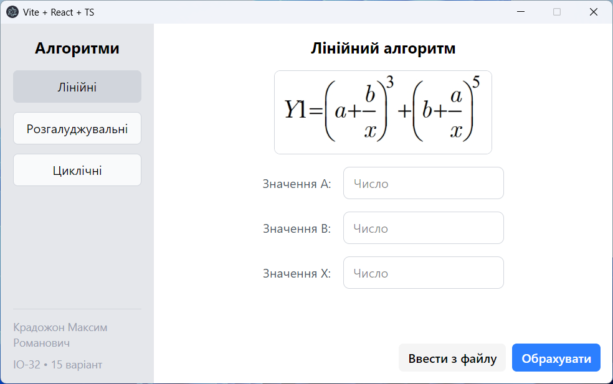
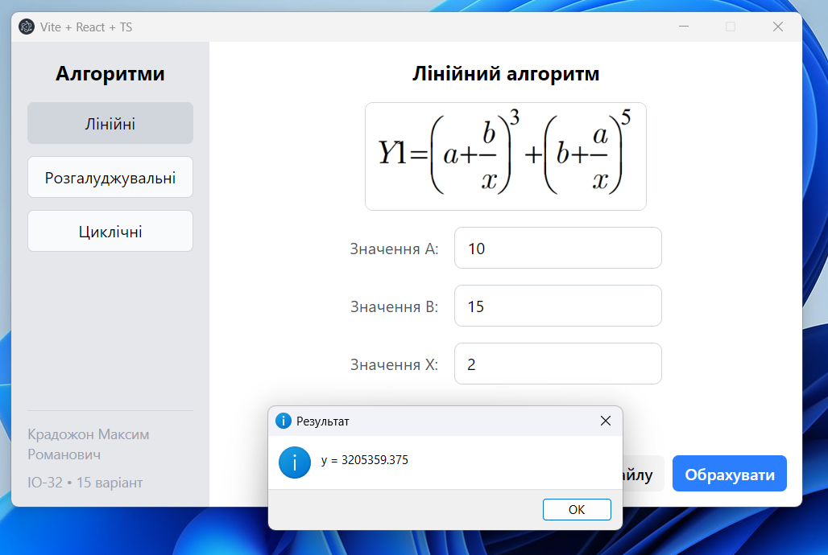

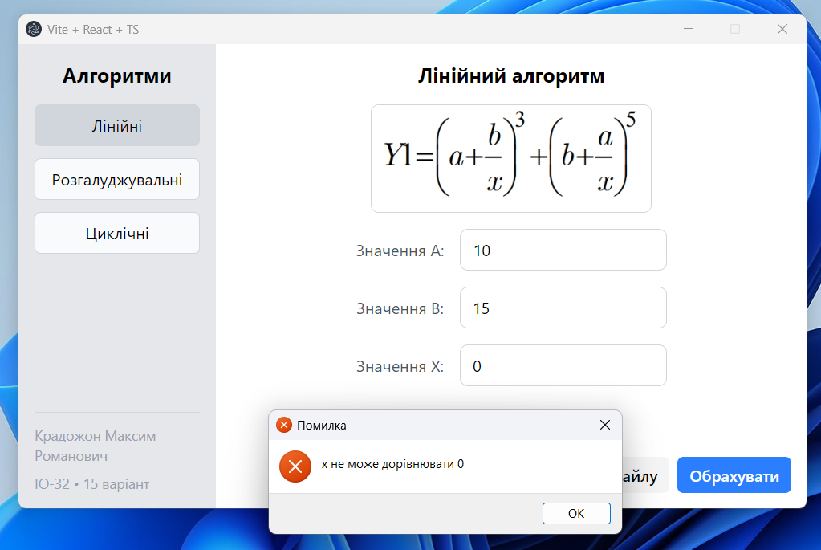
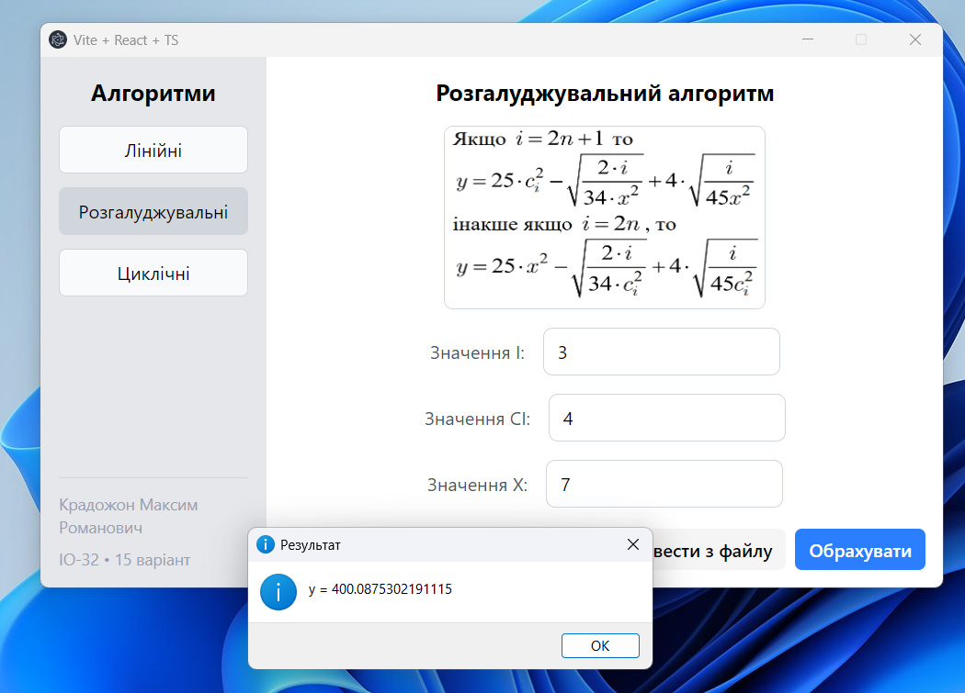
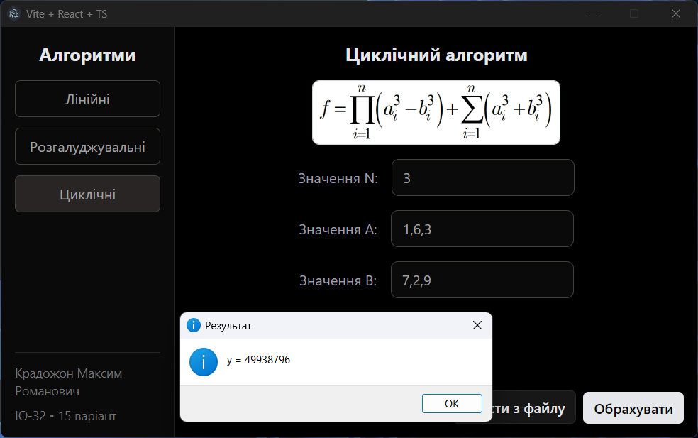
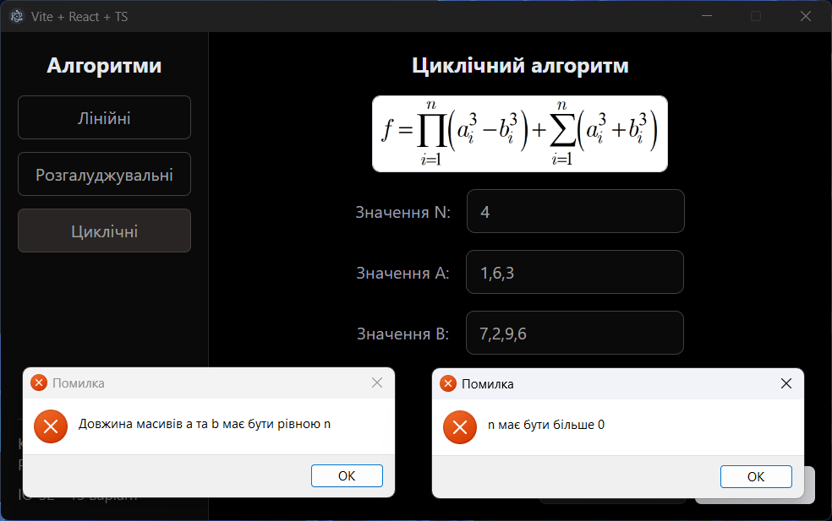
Висновок: Під час виконання лабораторної роботи, я написав програму на мові програмування JavaScript для обчислення трьох алгоритмів: лінійного, того що розгалужується та циклічного. Створив блок-схеми для кожного з алгоритмів. Забезпечив введення даних з клавіатури або документу та обробку всіх можливих помилок.

